Link del repositorio: <https://bitbucket.org/frajordo1/proyecto/src/master/>

Estado:

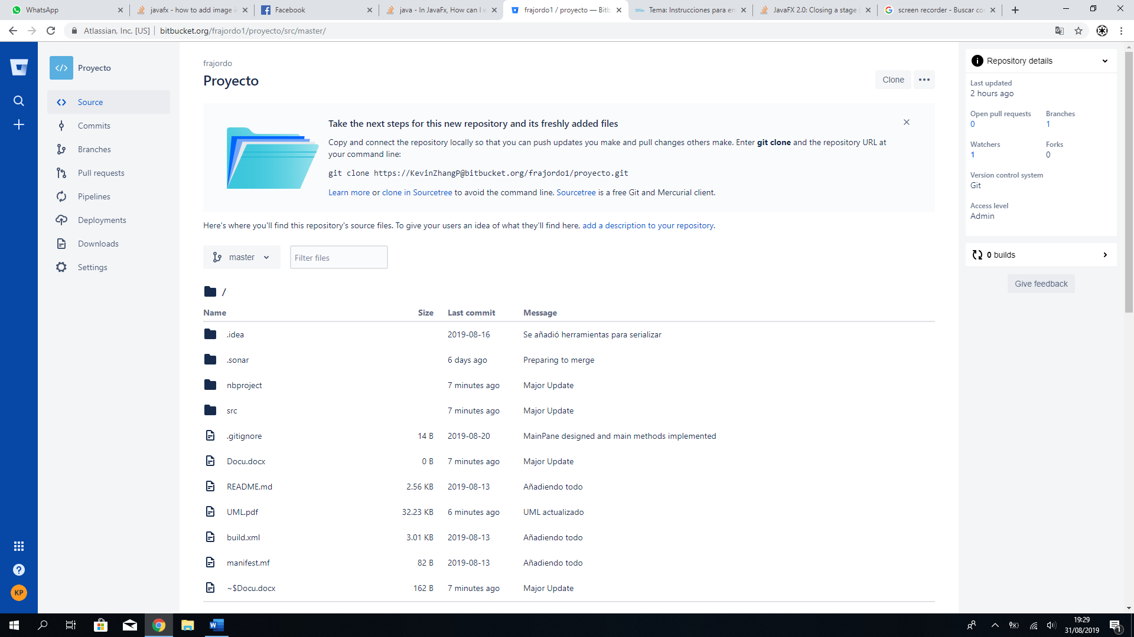

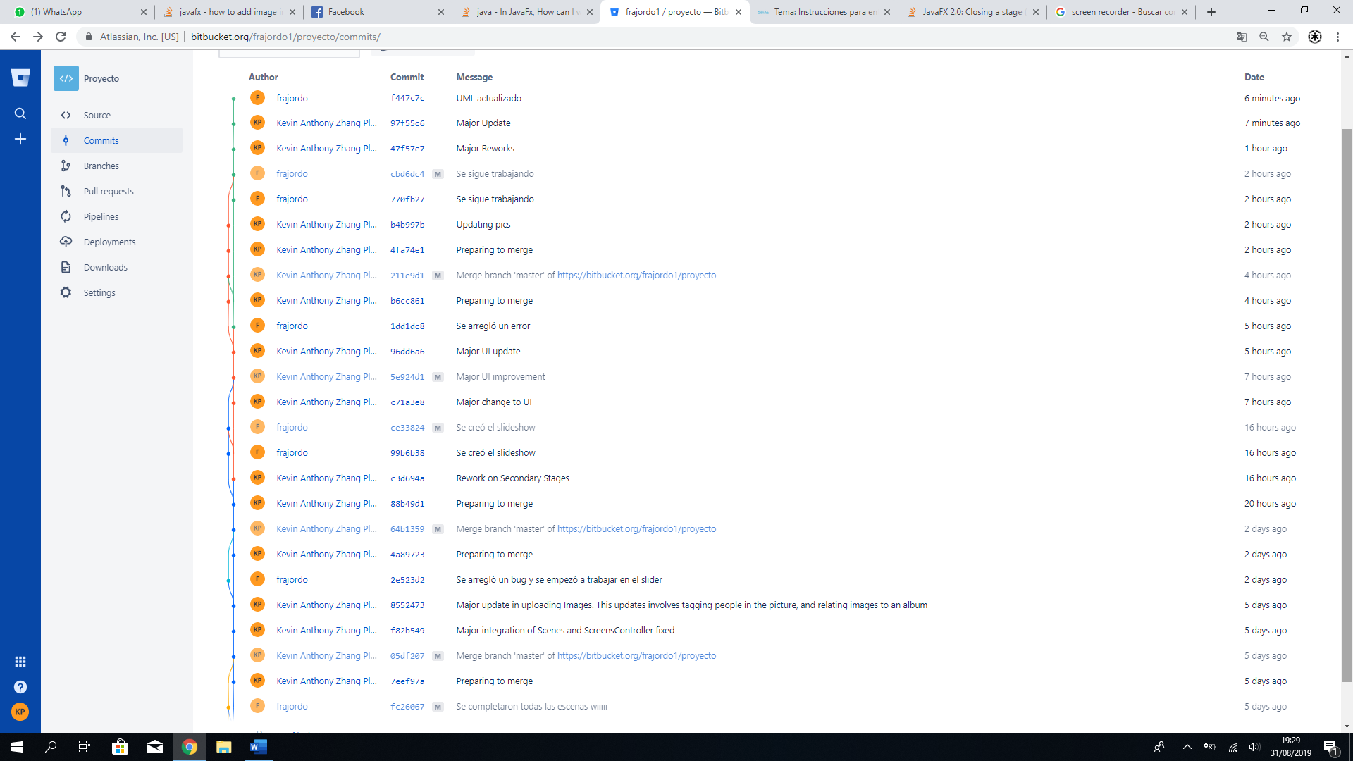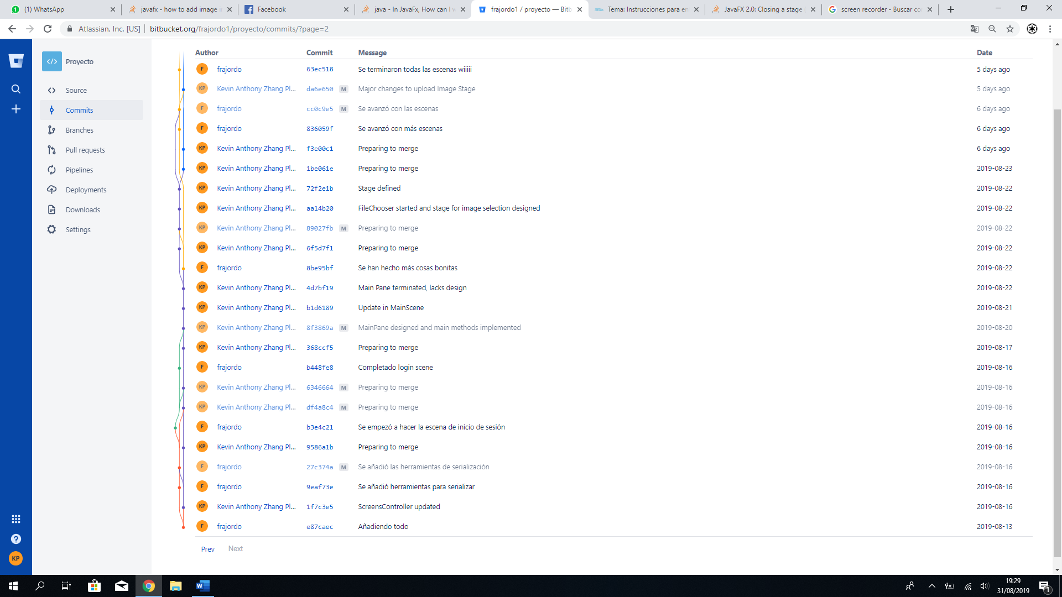

Video: Anexado